A° 2022 N° 52

PUBLICATIEBLAD

MINISTERIËLE-BESCHIKKING van de 29ste november 2021
____________

De Minister van Verkeer, Vervoer en Ruimtelijke Planning;

Gelezen:

Het verzoekschrift d.d. 16 september 2021 van de heer Robin Matthewman, Chargé d’affaires, van het Consulaat Generaal van de Verenigde Staten, strekkende tot het aanwijzen van de locatie Gorsiraweg, alwaar het Consulaat Generaal van de Verenigde Staten is gevestigd, alsmede de omgeving daaromheen tot verboden gebied voor drones;

Overwegende:

dat op 2 september 2021 twee UAV's gedurende enkele minuten op een laag niveau boven het Consulaat van de Verenigde Staten werden waargenomen;

dat hoewel dit incident goedaardig was, er zich bij andere ambassades en consulaten van de Verenigde Staten gebeurtenissen hebben voorgedaan waarin UAV's werden gebruikt om geïmproviseerde explosieven af te leveren of vijandig toezicht op die faciliteiten uit te voeren;

dat als gevolg hiervan werknemers van ambassades en consulaten van de Verenigde Staten geïnstrueerd worden om alle laagvliegende UAV's als potentiële bedreigingen te behandelen;

dat om vals alarm en mogelijke bewaking te voorkomen, wenselijk is een UAV-uitsluitingszone in te stellen;

dat alszodanig het gewenst is de Consulaat Generaal van de United States of America en de omgeving eromheen als verboden gebied aan te wijzen;

Gehoord:

de Directeur-generaal van de Curaçaose Burgerluchtvaart Autoriteit;

Gelet op:

Artikel 23, eerste lid, onderdeel a, en tweede lid van de Luchtvaartlandsverordening;

H e e f t g o e d g e v o n d e n:

Artikel 1

- De locatie, Gorsiraweg, alwaar het Consulaat Generaal van de Verenigde Staten is gevestigd, en de omgeving eromheen als verboden gebied aan te wijzen voor luchtvaartuigen voor een periode van 3 jaar.
- Het middelpunt van het gebied omvattende het Consulaat Generaal van de Verenigde Staten, de Centrale Bank van Curaçao en Sint Maarten en de Venezolaanse Consulaat Generaal wordt nader gedefinieerd en heeft de navolgende coördinaten: 12º06’29.19”N 68º55’36.23”W.
- Het verboden gebied bestrijkt een gebied met een straal van 250 meter vanaf de coördinaten genoemd in het tweede lid.
- Het gebied genoemd in het derde lid heeft een maximumhoogte van 1300 voet.
- Op verzoek geldt het bovenstaande verboden gebied niet, indien en voor zover door de Minister van Verkeer, Vervoer en Ruimtelijke Planning ontheffing is verleend.

Artikel 2

Deze beschikking treedt in werking met ingang van de datum van dagtekening.

Artikel 3

Deze ministeriële beschikking wordt bekend gemaakt in het Publicatieblad.

Afschrift van deze beschikking wordt gezonden aan:

- de Procureur-Generaal van het Openbaar Ministerie,
- de Minister van Verkeer, Vervoer en Ruimtelijke Planning,
- de Directeur-generaal van de Curaçaose Burgerluchtvaart Autoriteit,
- DC-ANSP.

Willemstad, 29 november 2021
De Minister van Verkeer, Vervoer en
Ruimtelijke Planning,
C.F. COOPER

Uitgegeven de 9de juni 2022
De Minister van Algemene Zaken,
G.S. PISAS

Bijlage afbeelding verboden gebieden.
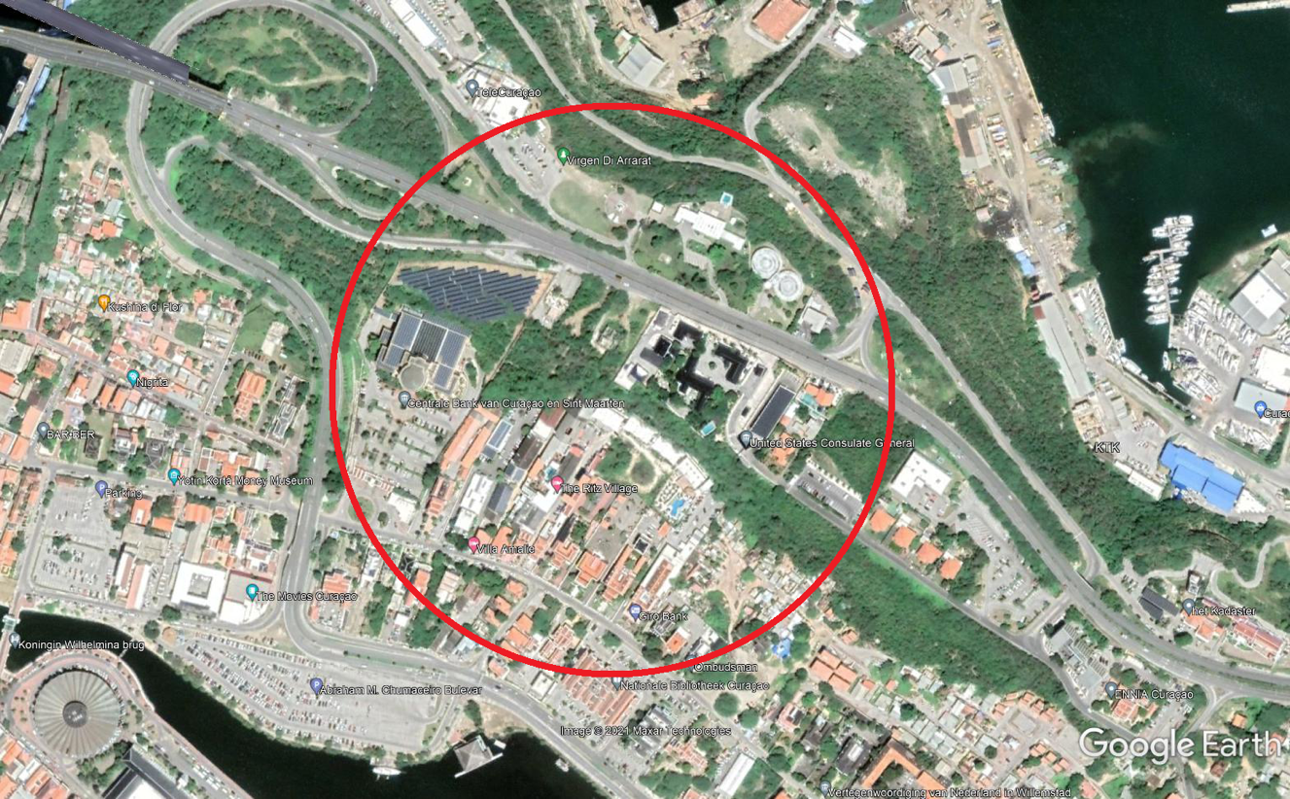
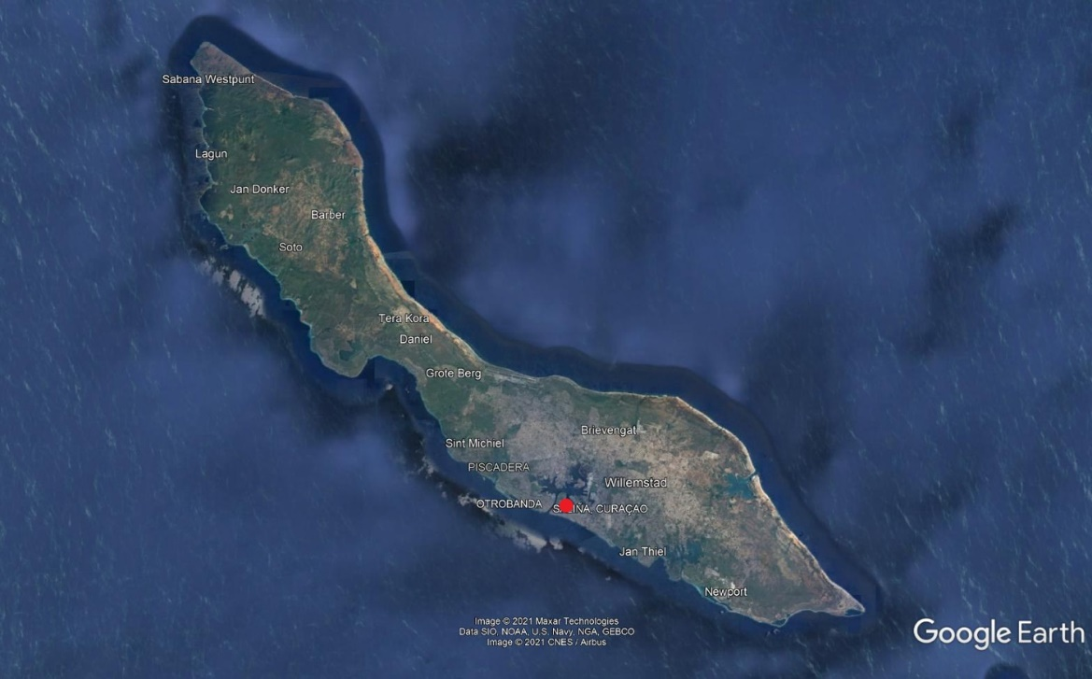

Door ICAO gedefinieerd als Remotely Piloted Aircraft Systems in ICAO Doc 10019, Manual on Remotely Piloted Aircraft Systems (RPAS).
P.B. 2019, no. 4 (GT)
Dit is inclusief Remotely Piloted Aircraft Systems (RPAS)

